Rotina para gerar Gráficos das Radiossondagens

- Baixando os dados da Rasperry:
  - Logar no site abaixo, estará salvo no atalho do navegador:
https://access.dwservice.net/login.dw?msgerr=I1Nlc3Npb25FeHBpcmVk#s
login: gecodato@usp.br
senha: Labmicro@3399
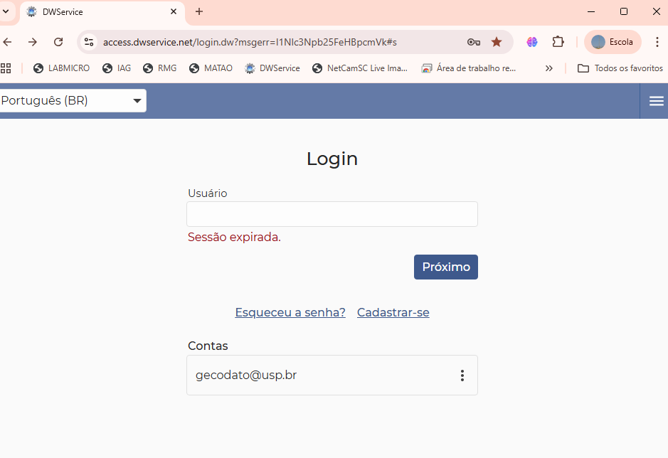

  - Entrar em Compartilhamentos
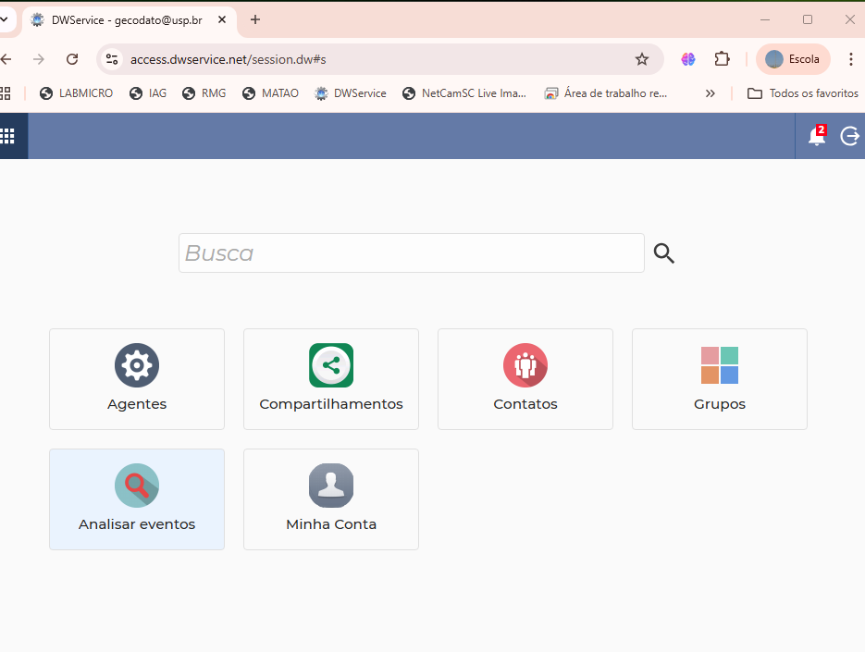

  - Entre na raspberry compartilhada por demilson@gmail.com
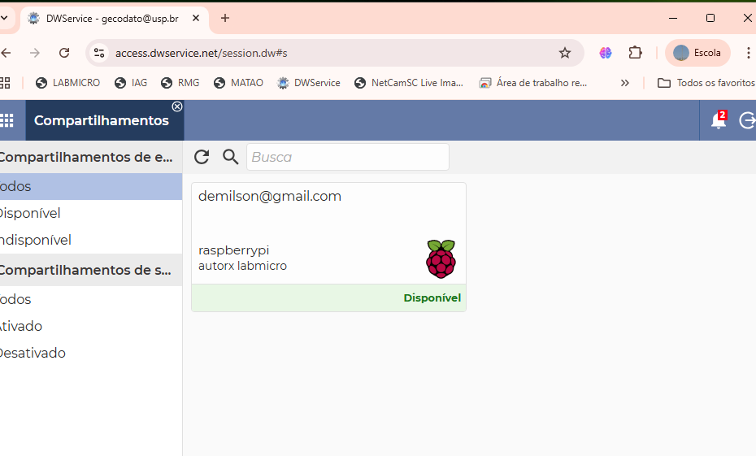
  - Entre arquivos e pastas.
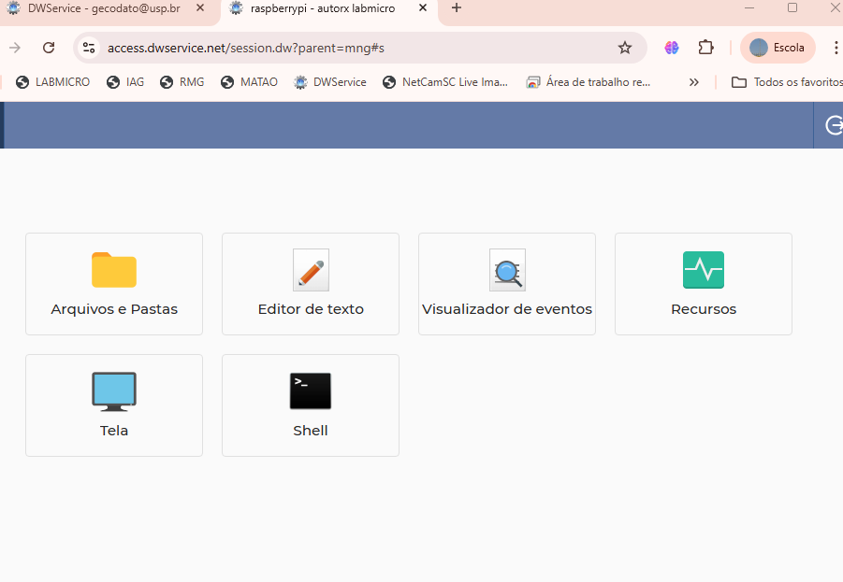

  - Entre em /home.
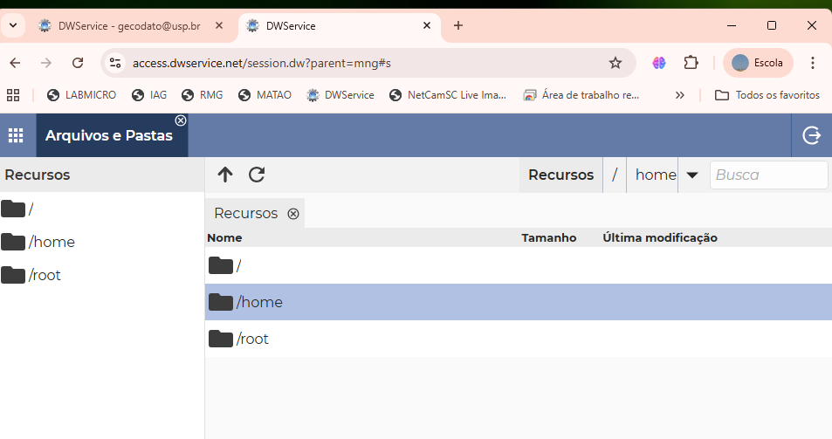

  - Entre em autorx
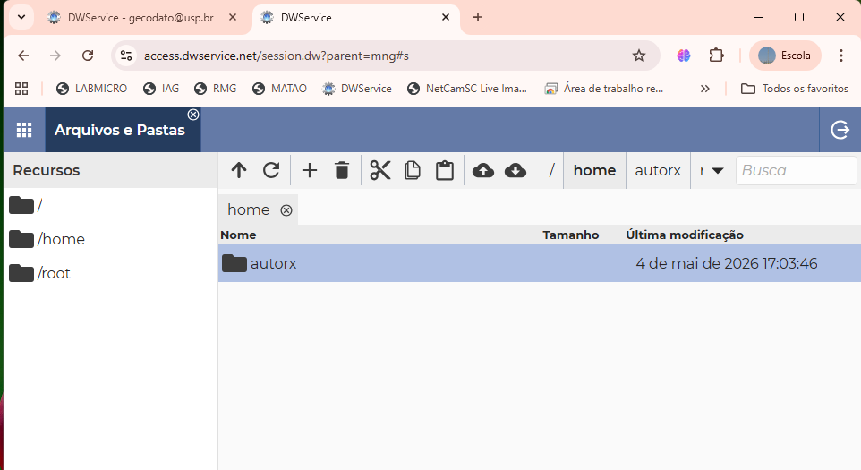

  - Entre em radiosonde_auto_rx
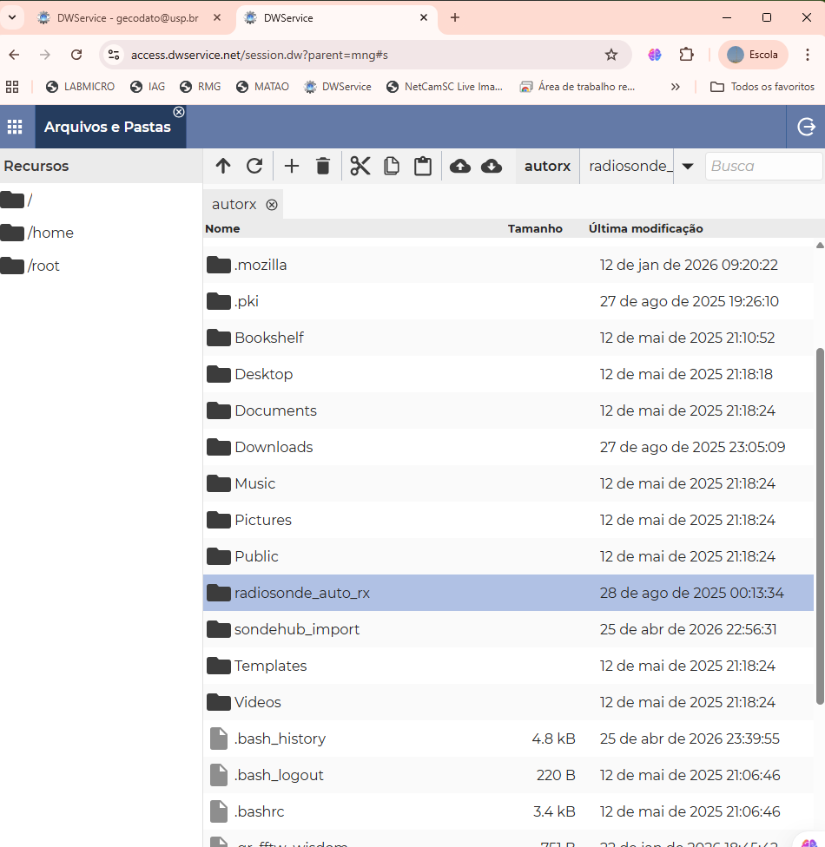

  - Entre em autorx
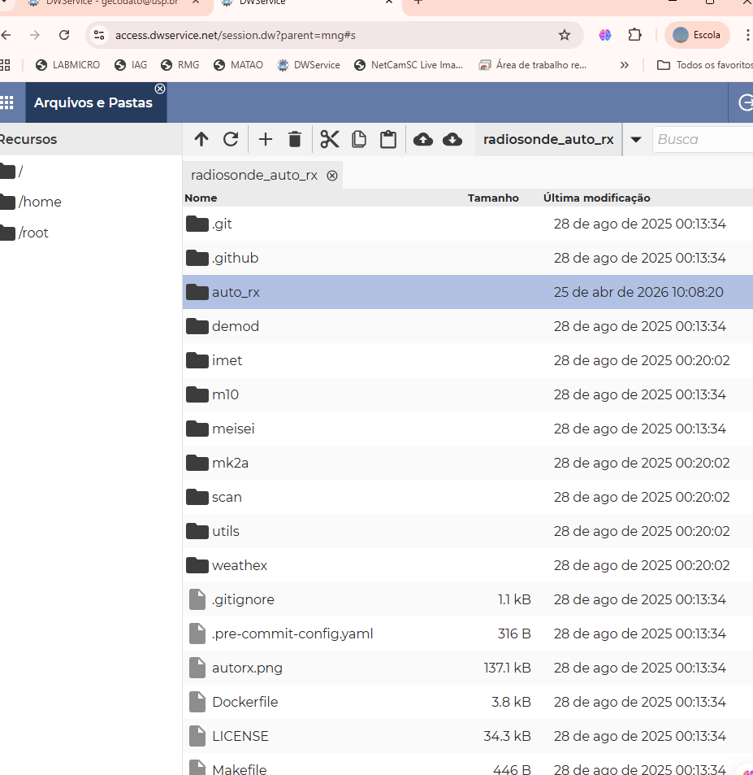

  - Entre em log

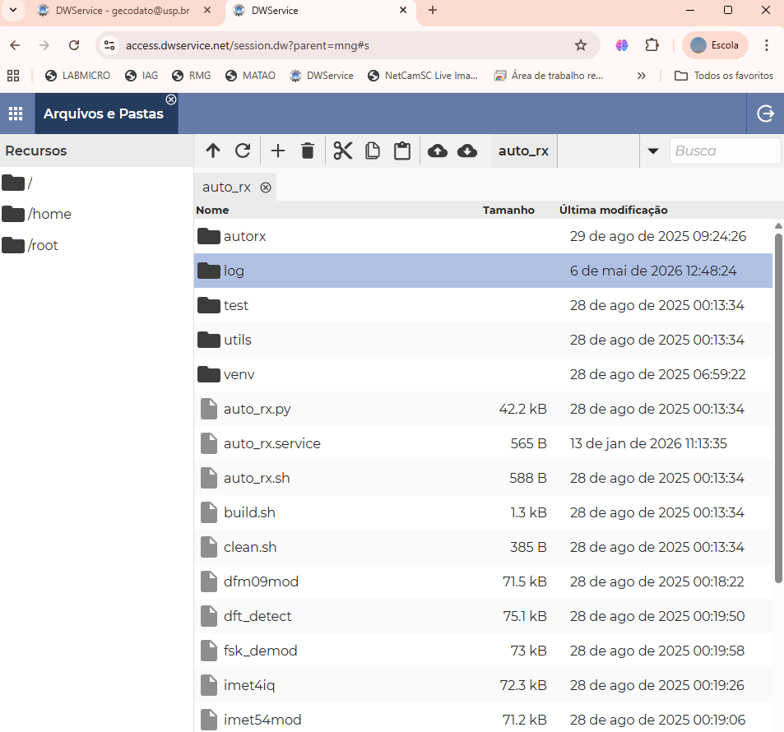

  - Clique na nuvem de download nas radiossondas que você quer baixar/atualizar.

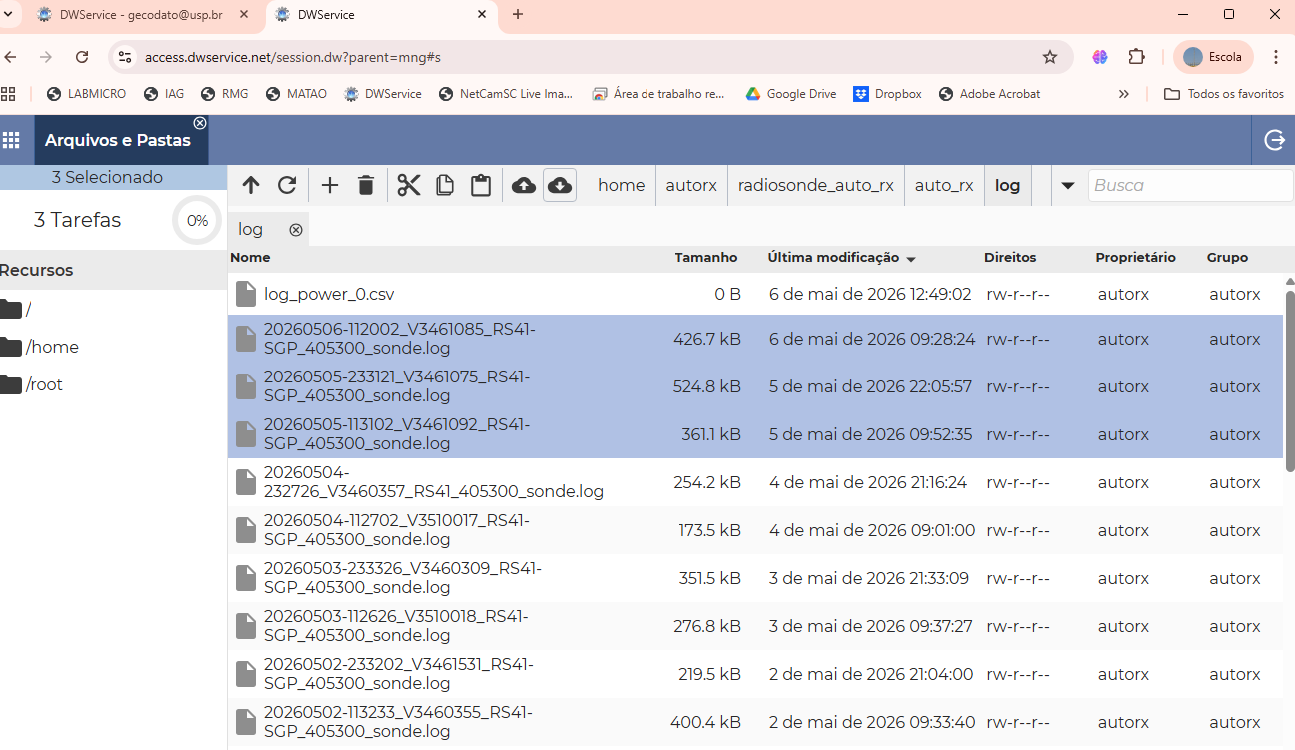
Esses arquivos irão para pasta de download do computador.
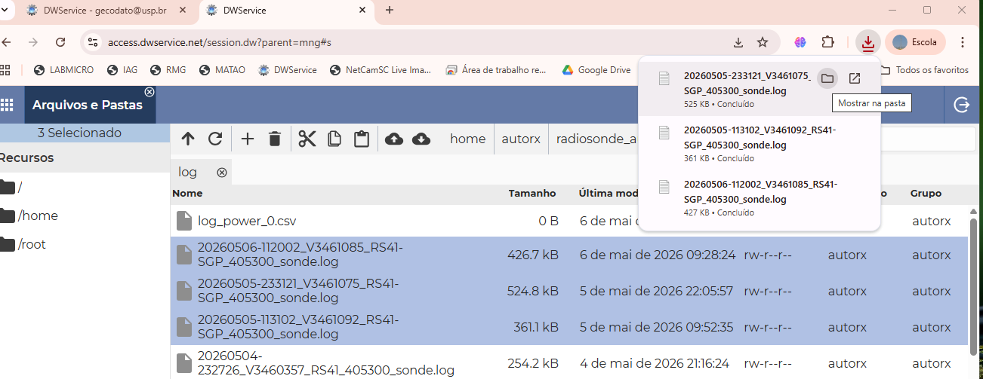

  - Mova os arquivos da pasta de Downloads do computador para
..\BIOMASP-MicroMeteo Dropbox\labmicro iag.usp.br\MCITY\Sondagens\EMR-Campo_de_Marte

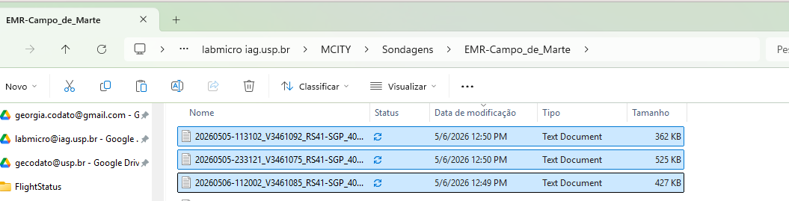

  - Abra o programa System Scheduler, e clique em play em Atualiza_sonda


